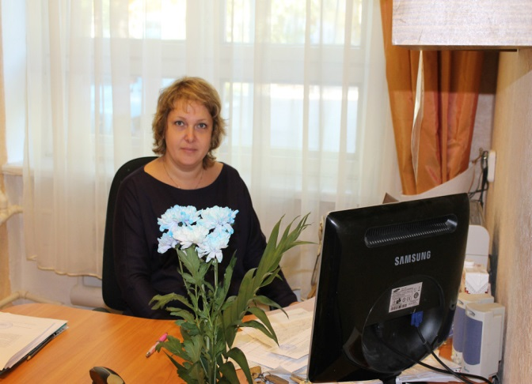 | Щербак Людмила Николаевна,  учитель-логопед  МБДОУ Детского сада № 42 «Рябинушка»
ФОРМИРОВАНИЕ НАВЫКОВ ЗВУКОВОГО АНАЛИЗА И СИНТЕЗА УДЕТЕЙ ДОШКОЛЬНОГО ВОЗРАСТА С ТЯЖЕЛЫМ НАРУШЕНИЕМ РЕЧИ
Поступление ребёнка в школу – важный этап в жизни, который меняет социальную ситуацию его развития. К обучению в 1-ом классе ребёнка необходимо готовить. Важно, чтобы дети 7-летнего возраста владели, прежде всего, грамотной фразой, развёрнутой речью, объёмом знаний, умений, навыков, определённых программой подготовительной группы дошкольных учреждений общего типа. Детский сад является первой ступенью в системе образования и выполняет важную функцию в подготовке детей к школе.
Ведущие учёные (Р.Е.Левина, Н.А.Никашина, Г.А.Каше, Л.Ф.Спирова, Г.Е.Чиркина, И.К.Колпоковская, А.В.Ястебова и др.) доказали, что существует прямая зависимость между уровнем речевого развития ребёнка и его возможностями овладения грамотой [7].
Исследования ряда психологов, педагогов, лингвистов (Д.Б. Эльконина, А.Р. Лурия, Д.Н. Богоявленского, Ф.А. Сохина, А.Г. Тамбовцевой, Г.А. Тумаковой и др.) подтверждают, что элементарное осознание фонетических особенностей звучащего слова влияет и на общеречевое развитие ребёнка – на усвоение грамматического строя, словаря, артикуляции и дикции [9].
Чтобы ребёнок усвоил письменную речь (чтение и письмо) быстро, легко, а также избежал многих ошибок, следует обучить его звуковому анализу и синтезу.
На сегодняшний день исследователями определены направления работы по развитию фонематического слуха и фонематического восприятия, формированию навыков звукового анализа и синтеза слов:
- узнавание неречевых звуков;
- различение высоты, силы, тембра голоса на материале одинаковых звуков, слов, фраз;
- различение слов, близких по своему звуковому составу;
- дифференциация слогов;
- дифференциация фонем;
- развитие фонематического анализа и синтеза слов (элементарного и сложного).
Работа по формированию фонематического восприятия начинается с развития слухового внимания и слуховой памяти. Неумение вслушиваться в речь окружающих является одной из причин неправильного звукопроизношения. Ребёнок должен приобрести умение сравнивать свою собственную речь с речью окружающих и контролировать своё произношение.
Деятельность по развитию фонематического восприятия в самом начале осуществляется на материале неречевых звуков. В процессе специальных игр и упражнений у детей развивают способность узнавать и различать неречевые звуки.
Дети должны в играх научиться различать высоту, силу и тембр голоса, вслушиваясь в одни и те же речевые звуки, звукосочетания, слова.
Затем учатся различать слова, близкие по звуковому составу. Позже - различать слоги и затем уже фонемы родного языка.
Впоследствии проводится работа по выделению звука на фоне слова, вычленению первого и последнего звука из слова, определению местоположения звука в слове.
Задачей следующего этапа работы является развитие сложных форм фонематического анализа: определение последовательности звуков в слове, их количества, места звука в слове по отношению к другим звукам.
Дети также должны научиться проводить слоговой анализ и синтез слов.
Независимо от того, с детьми какого уровня общего недоразвития речи (III – II) ведётся работа, выделяются следующие задачи:
а) направить внимание учащихся на звуковую сторону речи;
б) научить различать звуки на слух, развивать слуховое восприятие;
в) отработать и уточнить артикуляцию сохранных звуков, т.е. тех звуков, которые изолированно произносящихся правильно, но в речи обычно звучат недостаточно отчетливо, смазано;
г) ввести речь те звуки, которые будут вновь поставлены;
д) дифференцировать и закрепить в речи те звуки, которые смешивались между собой;
е) закрепить тот уровень звукового анализа и синтеза, с которым дети пришли на логопедические занятия, а затем постепенно подвести их к усвоению более сложных форм звукового анализа и синтеза.
Общее недоразвитие речи – дефект, при котором у ребенка с нормальным слухом и первично сохранным интеллектом оказываются несформированными все компоненты языковой системы: фонетика, лексика и грамматика.
В детском саду осуществляется комплексный подход в преодолении общего недоразвития речи. Логопедическая работа рассматривается как система коррекционно-педагогических мероприятий, направленных на гармоничное формирование личности и речи ребенка.
Ведущее место в комплексном подходе к коррекции общего недоразвития речи отводится формированию фонематического восприятия, то есть способности воспринимать и различать звуки речи (фонемы). Так как лишь при опережающем формировании фонетического восприятия возможно полное исправление нарушения.
Коррекционная работа по формированию навыков звукового анализа и синтеза начинается со старшей группы. Эта работа проводится в несколько этапов и занимает два года обучения.
На логопедических занятиях изучаемое слово чаще всего оформляется материально в пространственно-временной последовательности звукового ряда. Однако наряду с этим слово может быть дано для восприятия и анализа только на слух, например, выделение звука в начале и конце слова, определение количества звуков. И дети допускают здесь многочисленные ошибки. Поэтому коррекционная работа начинается с подготовки детей к звуковому анализу.
Параллельно с этим ведется работа по развитию фонематического восприятия и слухового внимания. На занятиях мы играем в такие игры, как "Угадай, кто кричит", "Угадай, на чем играю", "Кто тебя позвал?", "Близко или далеко" и другие.
Активно используется в работе картотека по формированию фонематического восприятия, которая включает специальные упражнения: узнавание неречевых звуков; различение одинаковых комплексов звуков по высоте, силе и тембру; различение слов, близких по звуковому составу; дифференциация слогов; дифференциация фонем.
Одновременно с этим начинается работа по уточнению правильно произносимых звуков, постановке и первоначальному закреплению отсутствующих.
На первом году обучения изучаются звуки легко и правильно произносимые всеми детьми. Каждый звук сначала уточняется изолировано, а затем выделяется (утрированно произносится) в комплексе звуков, слоговых сочетаниях, словах, предложениях, стихах, рассказах. Такой подход позволяет подготовить детей к звуковому анализу слов.
Работа начинается с гласных звуков. На занятиях мы поем гласные, знакомимся с термином "гласный звук", учимся узнавать гласные на слух в ряду других звуков. Для этого использую игры: "Хлопни в ладоши", "Подними руку" (глаза закрыты), "Подними символ", и другие.
На следующем этапе формирования навыков звукового анализа и синтеза мы учимся определять порядок гласных звуков в сочетаниях АУ, АУИ. Как показывает опыт, дети с общим недоразвитием речи при обучении навыкам звукового анализа нуждаются дополнительно к слуховой и в зрительной опоре. Такой опорой являются зрительные символы звуков. В отличие от букв символы быстро и легко запоминаются детьми.
Практический опыт убеждает в том, что чем больше анализаторов (зрительный, речедвигательный, слуховой, тактильный) участвует в ознакомлении с новым материалом, тем легче, быстрее и прочнее дети его усваивают.
Следующая ступень в обучении – это знакомство с согласными звуками, усвоение термина "согласный". Сравнивая гласные и согласные звуки, находим различия в артикуляции.
Далее переход к следующему этапу формирования навыков звукового анализа и синтеза – это выделение последнего согласного звука в слове и анализ и синтез обратного слога. На этом этапе обучения широко используем игры: "Звук заблудился", "Живые звуки", "Звуки рассыпались", "Звук потерялся", "Добавь звук" и др.
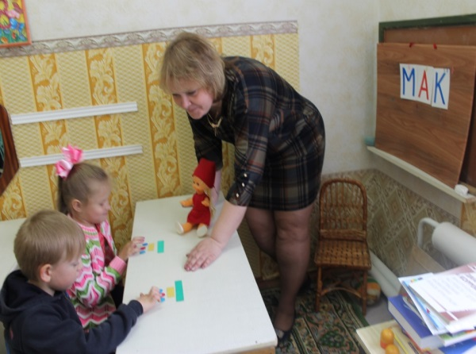
По мере прохождения звуков, усложняются формы звукового анализа и синтеза. Дети учатся выделять первый согласный звук из слова (мак), слогообразующий гласный в односложных словах (мак), анализировать прямой слог (са), выделять гласный звук из конца слова, определять наличие или отсутствия заданного звука в слове. В старшей группе звуковой анализ и синтез заканчивается на уровне односложных слов типа сук, суп, мак.
В конце первого года обучения дети учатся сознательно анализировать слова без опоры на утрированное проговаривание логопеда, называть звуки, слова вразбивку, самостоятельно объединять звуки в слова. Вся эта работа проводится с широким использованием игровых ситуаций.
Звуковой анализ и синтез в подготовительной группе начинается с повторения материала предыдущего года. Однако с первого же занятия целесообразно вводить буквенное изображение изучаемых звуков, что в ходе аналитико-синтетической деятельности позволяет добиться более быстрого запоминания букв, а также улучшения навыка слияния буквенных элементов при чтении. Дети выкладывают из букв сначала слоги, а потом и слова с предварительным анализом, затем с последующим и наконец без анализа.
В начале обучения основное содержание работы направлено на развитие умения вслушиваться в звучание слова, узнавать, различать и выделять из него отдельные звуки, на выработку четкой артикуляции всех звуков, уточнение их звучания. Далее дети учатся выделять изучаемый звук из любой части слова.
В этом же периоде обучения дети закрепляют знания о двух основных группах звуков русского языка – гласных и согласных – и знакомятся с твердыми и мягкими, звонкими и глухими согласными. Дифференцировать звуки по звонкости-глухости, твердости и мягкости дети учатся, опираясь на слуховое восприятие и тактильные ощущения. Так, например, глухость и звонкость мы контролируем при помощи гортани (руку надо положить на горло). Одновременно для составления схем вводится дифференцированное цветовое обозначение звуков: гласные – красный цвет, твердые согласные – синий цвет, мягкие согласные – зеленый цвет. Звонкость согласных обозначается колокольчиком. Дети начинают активно пользоваться терминами "гласный", "согласный", "твердый", "мягкий", "звонкий", "глухой". Но так как дети с ОНР испытывают затруднения, на начальном этапе, самостоятельно дать последовательно полную характеристику звуков им предлагается табличка-схема для характеристики звуков.
Однако умение выделять из слова отдельные звуки не обеспечивает приобретения навыков звукового анализа, необходимых для овладения письмом и чтением. Поэтому следующий этап обучения – формирование умения последовательно выделять звуки из слова. В старшей группе дети уже научились анализировать односложные слова (мак), используя схемы и фишки. В подготовительной группе это умение закрепляется. Кроме того, за счет расширения объема изучаемых звуков и букв анализ и синтез слов усложняется. При обучении учитывается возрастающая степень слоговой трудности в словах.
Быстро ориентироваться в звуко-буквенном составе слов с различной слоговой конструкцией детям помогает работа со схемами и с разрезной азбукой. При этом дети не только слышат, но и видят количество и порядок произносимых звуков.
При обучении соблюдается принцип строгой последовательности работы над звуками. Он заключается в том, что при введении в анализ и синтез слов с определенным изучаемым звуком, временно исключается пользование словами с другими сходными звуками, могущими привести к смешению. Так, например, если вводится в анализ и синтез слово со звуком С, то исключаются слова со звуками 3, Ш, Ж, Ц, Ч, Щ.
Знакомя детей с двусложными словами, вводим понятие "слог". Учим детей делить слова на слоги. Сначала с опорой на тактильные и слуховые ощущения (нажим подбородка на руку, хлопки в ладоши), а потом – с опорой на слух (определение гласных в слове).
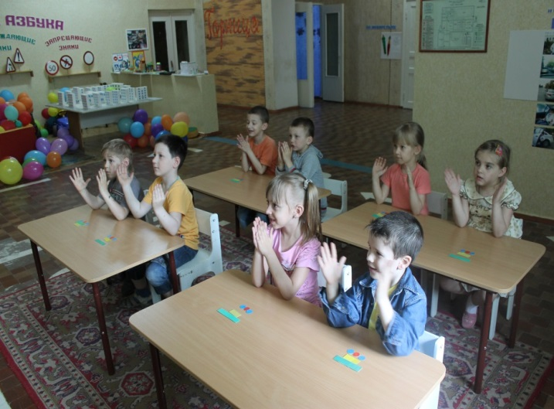
На этом этапе обучения анализ и синтез становятся звуко-слоговыми. Для обозначения слов используются длинные полоски, а для обозначения слогов – короткие. Кроме того, применяются такие приемы работы, как работа над ритмом и ударением, повторение слогов в определённой последовательности; выделение слов с заданным количеством слогов, графическое изображение, звуко-слоговые схемы слова. Вот примеры некоторых упражнений и игр на этом этапе обучения: отобрать картинки, названия которых состоят из одного, двух, трех и т.д. слогов; найти картинку, обозначающую двусложное слово с ударением на 1-м слоге, на 2-м слоге; отбери картинки, которые обозначают слова с ударением на 1-м слоге; подсчитать количество слогов в слове, составить графическую схему и выложить слово из букв; игра "Назови часть слова"; игра "Добавь часть к слову" (ка-ша, Ка-тя, ка-ра-ул и т.д.); игра "Предметы вокруг нас" (называние детьми слов, состоящих из 2-х слогов: ва-за, сто-лы, лам-па и т.д.); игра "Кто быстрее украсит елку" (игрушками, в названиях которых 2-3 слога); игра "Угадай, что изменилось" (кожа – коса – коза и т.д.) и другие.
В подготовительной группе дети упражняются в печатном изображении букв на доске и в тетради. Знакомство с буквами проводится в игровой форме, поэтому буквы легко запоминаются. Для детей с речевым недоразвитием очень важна графическая передача последовательности звуковых элементов в словах и предложениях. Это имеет большое значение для профилактики дисграфии наряду с использованием других приемов: построение букв из палочек; лепка из пластилина; угадывание букв наощупь; письмо цветными буквами; построение цветных цепочек; ребусы и другие.
Развитие анализа и синтеза звукового состава слова происходит одновременно с развитием артикуляционных навыков и фонематического восприятия.
Опыт показывает, что данная система работы по формированию навыков звукового анализа и синтеза успешно решает вопрос о коррекции аналитико-синтетической деятельности детей. К концу обучения практически у всех детей фонематический слух находится в пределах возрастной нормы, дети успешно справляются с любыми формами анализа и синтеза. Проводимая работа способствует развитию у детей слухового внимания, восприятия, памяти, внимания к речи окружающих, помогает в выработке тонких акустических дифференцировок, в формировании слоговой структуры слова.

Литература:
- Беженова М. А. Веселая грамматика. – Д.: Сталкер, 1998 г. – 336 с.
- Варенцова Н.С., Колесникова Е.В. Развитие фонематического слуха у дошкольников. – М.: Академия, 1997. – 221 с.
- Жукова Н.С. и др. Преодоление общего недоразвития речи у дошкольников./ Н.С. Жукова, Е.М. Мастюкова, Т.Б. Филичева. – М.: Просвещение, 1990. – 239 с.
- Журова Л.Е., Эльконин Д.Б. К вопросу о формировании фонематического восприятия у детей дошкольного возраста. М.: Просвещение, 1963.
- Колесникова Е.В. Развитие звуко – буквенного анализа у детей 5 – 6 лет. – М.: « Гном – пресс », « Новая школа », 1998. – 80 с.
- Колесникова Е.В. Развитие фонематического слуха у дошкольников. - М.: Академия, 2002. – 190 с.
- Логопедия./Л.С. Волкова, Р.И. Лалаева, Е.М. Мастюкова и др.; под ред. Л.С. Волковой. – В 2-х кн.Кн. 2 – М.: Просвещение: Владос, 1995. – 147 с.
- Максаков А.И., Тумакова Г.А., Учите, играя. – М.: Просвещение, 1983. – 144 с.
- Нищева Н.В. Система коррекционной работы в логопедической группе для детей с общим недоразвитием речи. - СПб.: Речь, 2001.
- Фомичева М.Ф. Воспитание у детей правильного произношения. – М.: Просвещение, 1989. – 239 с.

